**ハロウィンの由来・起源**

10月31日のハロウィン（HeIIoween）は、**11月1日の「諸聖人の日」「万聖節」（All Hallo）の前夜祭（All Hallo Eve）**という意味で、紀元前5世紀頃にケルト人が行っていた祝祭に由来します。  
  
古代ケルトでは11月1日に暦がかわったので、10月31日は年の変わり目にあたりました。そこで、**収穫を祝うとともに、悪魔払い**をするようになりました。この日は、先祖の霊に便乗し、悪魔や魔女がやって来て災いをもたらすと信じられていたからです。  
  
**現在のような形になったのは19世紀の後半で、移民とともにアメリカに伝わったこの祭を子どもが大変怖がったため、子どもも楽しめる行事に変化**していきました。  
  
なお、ケルト人が自然崇拝からキリスト教カトリックへと移る過程で、ケルト人の祭りと合わせて「諸聖人の日」ができたといわれていますが、宗教行事としてハロウィンを行うことはなく、キリスト教会ではハロウィンの習俗をどう解釈するかに諸説あり、賛否も分かれているようです。

**なぜハロウィンで仮装をするの？**

[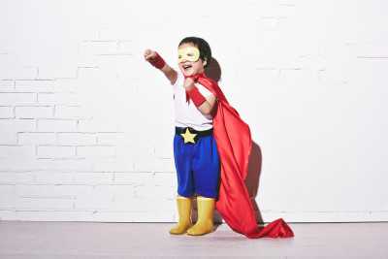](https://allabout.co.jp/gm/gc/220768/photo/1533455/)

最近のハロウィンの仮装は、何でもアリという感じ。子供達は大好きなキャラクターに変身！

前述のとおり、ハロウィンには悪魔や魔女がやって来て災いをもたらすとされていました。そこで、**身を守るために仮面をかぶったり、悪霊や魔女の恰好をして仲間にみせかけたりしたのが、仮装の始まり**です。また、やってきた悪魔たちが、その格好を見て驚いて逃げるようにという説もあります。  
  
本来の趣旨からすると、ゴースト、魔女、悪魔、ガイコツ、ゾンビなどが定番ですが、近年は娯楽イベントとして楽しんでいる人も多いため、映画やマンガのキャラクターなど多彩な仮装がみられます。

**ハロウィンのお化けカボチャの由来**

[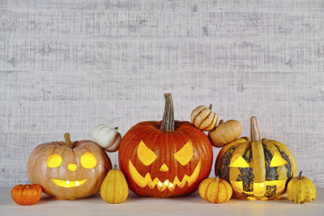](https://allabout.co.jp/gm/gc/220768/photo/1533450/)

作る過程も楽しいジャック・オー・ランタン

ハロウィンのシンボルといえば、お化けカボチャ 「ジャック・オー・ランタン」（Jack-o'-lantern）です。カボチャをくり抜いて作るランタンで、悪霊が怖がって逃げるなどといわれているため、玄関や窓辺に灯してハロウィンを迎えます。  
  
**ジャック・オー・ランタンは、ジャックという意地悪な男が、悪魔をだましたために地獄に堕ちることもできず、死んだあともカブのランタンを持って彷徨い続けたというアイルランドの伝説に由来**します。  
  
それが彷徨う霊の代名詞になり、アメリカに伝わると、カブではなく、アメリカで生産量の多いカボチャに変化して広がりました。

**ハロウィンの習わし「Trick or Treat！」**

[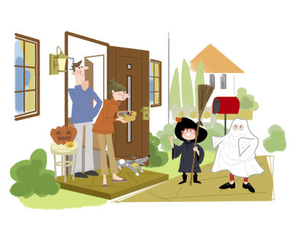](https://allabout.co.jp/gm/gc/220768/photo/1533452/)

子どもたちが楽しみにしている 「Trick or Treat！」

ハロウィンでは、仮装した子どもたちが「Trick or Treat！」（お菓子をくれなきゃいたずらするぞ）と言いながら近所を訪ね歩き、その家の人は「Happy Halloween !」などと言って、お菓子を渡すという習わしがあります。訪問をうける側は、この日のためにキャンディやチョコレートなどのお菓子を用意して待っており、地域の子どもたちとの交流の機会にもなっています。

**ハロウィンの食べ物とゲーム**

[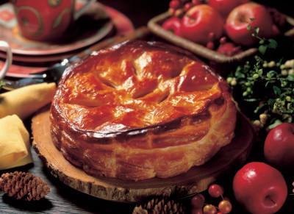](https://allabout.co.jp/gm/gc/220768/photo/1533453/)

ハロウィンにはリンゴが深くかかわっています

本場では、ハロウィンにまつわる食べものやゲームを楽しむそうです。  
  
**■食べもの**  
**【リンゴ】**  
ハロウィンの起源のひとつに、ポーモーナ祭という豊穣祭があり、そこではリンゴがシンボルになっていたことから、「キャラメルアップル」というリンゴ飴や、リンゴ料理が登場します。  
  
**【ハロウィンキャンディ】**  
子どもたちに人気の飴で、「キャンディコーン」という白・オレンジ・黄色の3色に彩られたコーン型のキャンディが定番です。  
  
**【カボチャ】**  
お化けカボチャにちなみ、カボチャのお菓子や料理が人気です。  
  
**■ゲーム  
【アップルボビング／Apple Bobbing】**  
水に浮かべたリンゴを口でくわえて取るゲームで、ハロウィンパーティーでは伝統的なゲームです。  
  
**【マミーラップゲーム／mummy wrap game】**  
マミーとはミイラのことで、体にトイレットペーパーを巻き付けて、ミイラを作るゲームです。

**日本のハロウィン事情**

[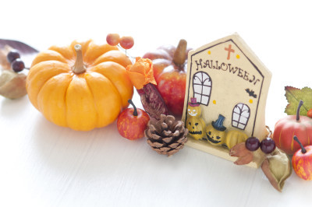](https://allabout.co.jp/gm/gc/220768/photo/1533454/)

ハロウィン？ハロウィーン？　アナウンサーは「ハロウィン」、新聞用語では「ハロウィーン」と表記するなど、場合によって異なります。

### 日本では、1970年代に原宿の「キディランド」がハロウィン商品の販売を開始するなど、商業として入ってきましたが、当時の注目度は高くありませんでした。その後、1983年に原宿表参道でハロウィンパレードが開催されるようになり、1997年に「東京ディズニーランド」がハロウィンをテーマにしたイベントを開催するようになってから認知度が高まりました。すると関連商品もたくさん出回るようになり、子どもがいる家庭や若者を中心に楽しいイベントとして浸透していきました。 今では、神奈川県川崎市、香川県高松市、福岡県北九州市、青森県弘前市、京都府北山などで、街おこしを兼ねたハロウィンイベントが開催されています。また、渋谷や六本木などの繁華街での盛り上がりが、毎年話題になっています。 日本では子どもたちがご近所を練り歩き、お菓子をもらうわけにはいきませんが、仲間どうしで計画したり、商店街や商業施設がそうしたイベントを開催することも多くなりました。 おうちで仮装し、ハロウィンパーティーをするのも人気です。10月になると、オレンジと黒で彩られたハロウィンコーナーがあちらこちらにでき、インテリアやファッションに取り入れて楽しむ人もたくさんいます。仮装姿の人を見かけても「きっとハロウィンね」と驚かなくなるほど浸透してきました。  **ハロウィンの由来**

ハロウィンの由来はキリスト教の祭りです。

秋の収穫をお祝いし、先祖の霊をお迎えする祭りからハロウィンは来ています。

日本でいうとお盆と一緒ですね！

**仮装する理由**

理由は悪魔を追い払うためです。

先祖の霊ともに悪魔が来ると言われていました。

この悪魔を追い払うため人々が仮装したのが始まりです。

ハロウィンは伝統ある長いお祭りだと思いました。